Osnovna škola: Klinča Sela
Nastavni predmet: Katolički vjeronauk
Učitelj: Josip Kunac, prof.
Razredni odjel: 1.
Redni br. pripreme: 38.
Tema: V. ISUS NAŠ PRIJATELJ
Podtema: 6. Isus posebno voli djecu
Odgojno-obrazovni ishodi učenja:
- Učenik prepričava odabrane biblijske pripovijesti. (OŠ KV A.1.2.)
- Učenik imenuje najvažnije osobe iz odabranih biblijskih pripovijesti. (OŠ KV A.1.2.)
- Učenik povezuje vlastita iskustva s iskustvima osoba iz odabranih biblijskih pripovijesti. (OŠ KV A.1.2.)
- Učenik prepričava da je Bog stvorio svakoga čovjeka iz ljubavi i da su ljudi pozvani na međusobno poštovanje i ljubav. (OŠ KV C.1.1)
- Učenik izražava stav poštovanja prema ljudima oko sebe konkretnim gestama poštovanja i pomirenja. (OŠ KV C.1.1)

TIJEK NASTAVNOG SATA

UVODNI DIO

ZNAK KRIŽA

DRAGI ISUSE, HVALA TI ŠTO NAS VOLIŠ.
HVALA TI ŠTO NAS PRIMAŠ U SVOJE SRCE.
POMOZI NAM DA DANAS SLUŠAMO, UČIMO I RASTEMO U LJUBAVI. AMEN.

ZNAK KRIŽA

Pregled domaće zadaće:
Učenici daju vjeroučitelju na uvid domaću zadaću od prošlog susreta:
„Učenici će nacrtati sebe (mogu i nalijepiti svoju pravu sliku), a ispred istaknuto srce. Time žele poručiti da će oko sebe širiti ljubav i dobrotu.

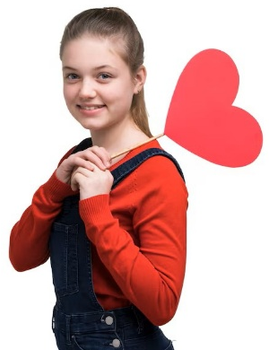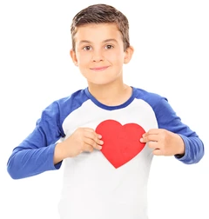

Ili:

Razgovor s roditeljima: S mamom ili tatom pregledati ormar i odvojiti upotrebljivu odjeću i obuću, ili igračke i podijeliti s nekime tko nema (ili odnijeti u Karitas, ili Crveni križ). Može se dodati i hrana (tjestenina, mlijeko, konzerve, brašno, sol, ulje, šećer, čokolade, keksi i sl.)

Molitva: Svaku večer prije spavanja moliti: "Bože, pomozi ljudima koji nemaju dom. Pomozi onima koji su gladni. Pomozi mi biti dobar. Amen."“

Motivacija:
Vjeroučitelj pokazuje sliku Isusa okruženog djecom:

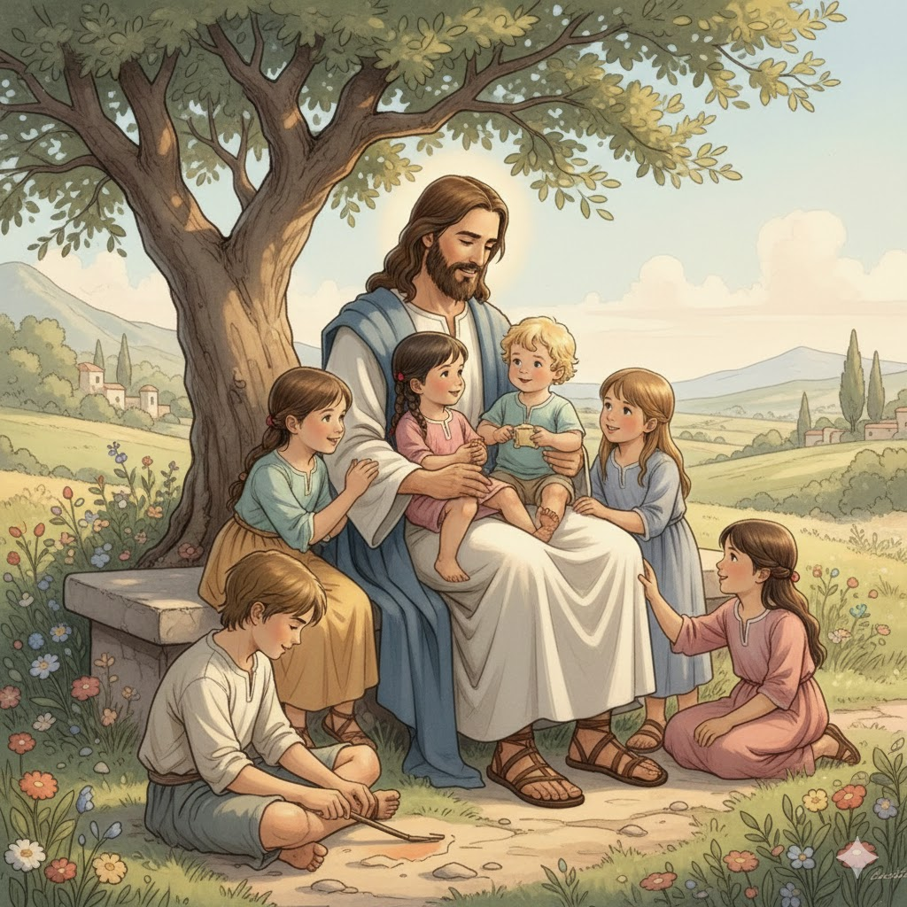

Razgovor:
- Što vidite na slici?
- Kako se djeca osjećaju uz Isusa?
- Kako znamo da Isus voli djecu?

Najava teme: Danas ćemo učiti o tome kako Isus posebno voli djecu, baš kao što vidimo na slici.

SREDIŠNJI DIO

Prijedlozi aktivnosti:

Aktivnost 1: „Obrada teksta“:
Vjeroučitelj čita tekst „Isus posebno voli djecu“ i tekstove uz ilustraciju, udžbenik, str. 56.

Razgovor:
- Zašto Isus želi da djeca dođu k njemu?
- Kako se Isus ponaša prema djeci?
- Što to govori o Isusovu srcu?

- Isus posebno voli djecu i želi da mu se približimo s povjerenjem. Zato i mi možemo svaki dan doći k njemu u molitvi.

Aktivnost 2: „Video - zapis“:
Učenici će pogledati video – zapis „Isus i djeca“; 2:24; Izvor: YouTube

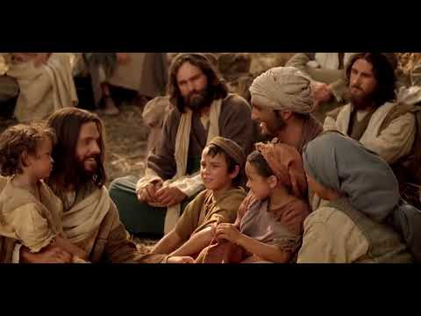

Razgovor:
- Tko bi želio biti u Isusovom društvu i zašto?

Aktivnost 3: „Srca za Isusa“: ----> BILJEŽNICA
Učenici će nacrtati srce i u njega nacrtati sebe uz Isusa.

Ili:

Učenici će na papirnatom srcu nacrtati osobinu djeteta koja je Isusu važna (npr. osmijeh, pomoć prijatelju, dijeljenje igračaka) i nalijepiti srce u bilježnicu.
Naslov:

ISUS VOLI DJECU



Aktivnost 4: „Kipovi radosti“:
Vjeroučitelj će puštati glazbu, a Učenici će plesati; kad glazba stane, Učenici će zauzeti pozu koja prikazuje sreću djeteta koje je upravo susrelo Isusa.

Prijedlog glazbe:
Isus me voli (Jesus loves me) - David & Samuel Poropat; 2:29; Izvor: The Poropat family; YouTube

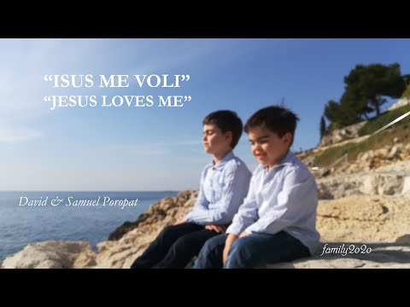

Aktivnost 5: „Pismo Isusu“:
Učenici će (oni koji znaju pisati ili uz pomoć crteža) „napisati“ jednu želju ili zahvalu Isusu na malom papiriću u obliku oblaka.



Aktivnost 6: „Detektivi dobrote“:
Vjeroučitelj će opisivati razne situacije, a učenici će podignuti palac gore ako je to ponašanje koje Isus voli kod djece (npr. poslušnost roditeljima).

Aktivnost 7: „Moje mjesto kraj Isusa“:
Učenici će zatvorenih očiju zamisliti kako sjede kraj Isusa i opisati osjećaj.

Aktivnost 8: „Slični Isusu“:
Učenici će u skupinama osmisliti kako mogu pokazati ljubav prijatelju.

Aktivnost 9: „Bojimo evanđelje“:
Učenici će bojati pripremljenu ilustraciju Isusa i djece.

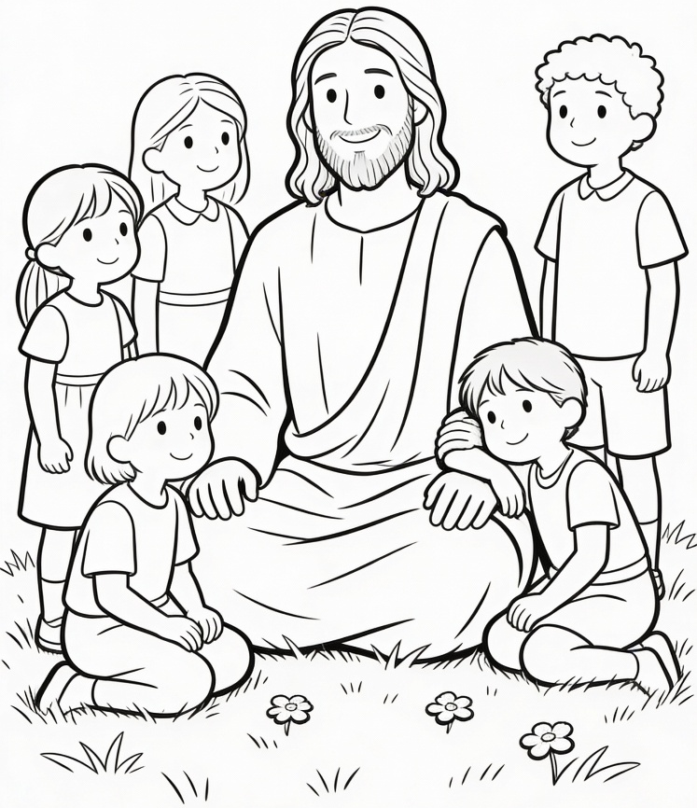

Aktivnost 10: „Pjesma učenika“:
Učenici će naučiti pjevati pjesmu „Isus voli malu djecu“; 1:08; Izvor: RPASD Hrvatska; YouTube

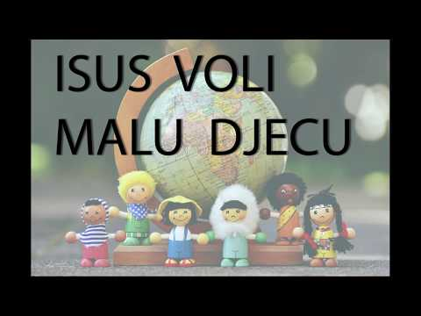

Aktivnost 11: „Pantomima – Što Isus radi?“:
Učenici će u parovima dobiti kartice s napisanim radnjama (Isus grli dijete, Isus blagoslivlja dijete, Isus se igra s djecom). Jedan učenik pokazuje pantomimu, a drugi pogađa što Isus radi.

Aktivnost 12: „Blagoslov prijateljima“:
Učenici će sjesti u parovima. Jedan učenik stavlja ruku na glavu drugog i govori: "Neka te Isus čuva i voli!" Zatim zamijene uloge.

Aktivnost 13: „Memorijska igra – Riječi ljubavi“:
Vjeroučitelj će na ploču napisati pet riječi koje pokazuju Isusovu ljubav: ZAGRLJAJ, BLAGOSLOV, LJUBAV, DOBROTA, RADOST. Učenici će zatvoriti oči, vjeroučitelj obriše jednu riječ, a učenici pogađaju koja riječ nedostaje.

Aktivnost 14: „Lanac papirnih lutaka“:
Učenici će u skupinama od četvero ili petero izrezivati povezane papirne lutke djece (lanac). Svaku lutku će ukrasiti i napisati na nju: "Isus me voli!" Lanci će biti izloženi u učionici.

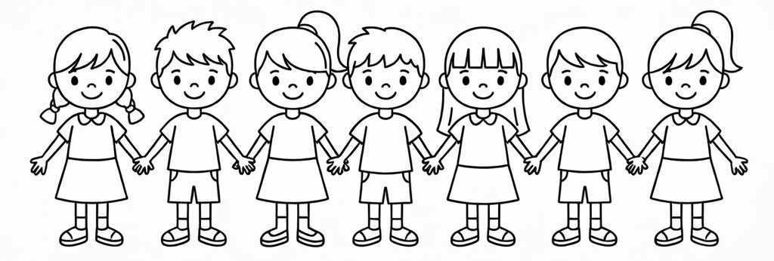

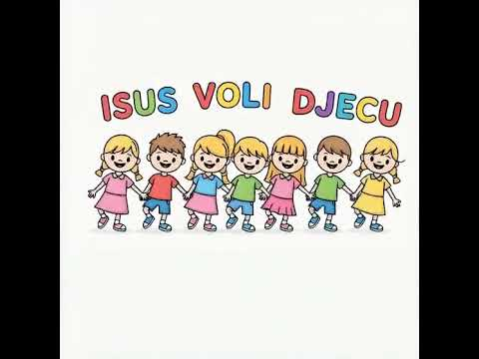

Aktivnost 15: „Isusov blagoslov“:
Učenici će nacrtati svoju ruku na papiru i unutar obrisa napisati ili nacrtati što bi htjeli da im Isus blagoslovi.



Aktivnost 16: „Lov na blagoslove“:
Učenici će tražiti po razredu skrivene kartice s porukama poput "Isus voli tvoju radoznalost" i čitati ih naglas.

Aktivnost 17: „Tajna poruka Isusa“:
Učenici će dešifrirati jednostavnu šifru (npr. spojiti slova) da dobiju poruku "Isus voli djecu", radeći u paru. Potom će rečenicu prepisati u bilježnicu, najprije sa šiframa, a onda s riječima.

KLJUČ ZA DEŠIFRIRANJE

V =🎈
J =🔑
I =🌟
C =🌙
S =🍎
L =🍀
U =⛵
E =🎁
O =☀️
D =🏠

Učenici će dešifrirati tajnu poruku koristeći gornje simbole:

🌟 🍎 ⛵ 🍎 🎈 ☀️ 🍀 🌟 🏠 🔑 🎁 🌙 ⛵

______________________ ____________________ __________________________ .

Aktivnost 18: „Glazbena stolica radosti“:
Učenici će hodati u krugu dok svira vesela kršćanska pjesma o Isusu. (Prijedlog pjesme iz ove pripreme: Isus voli malu djecu)
Trebaju biti jedna, ili dvije stolice manjka. Kad glazba stane, učenici koji ostanu bez stolice izlaze u sredinu i glasno kažu: „Isus voli mene!“ pa se igra nastavlja bez ispadanja (svi se vraćaju u krug).

Aktivnost 19: „Zrake dobrote“:
Učenici će u skupinama izraditi sunce čije zrake predstavljaju dječje osobine koje Isus voli: nježnost, povjerenje, iskrenost… Osobine vjeroučitelj može pisati prema njihovim zamislima na ploču, a oni prepisati na zrake sunca.



Aktivnost 20: „Leteća pitanja“:
Učenici će bacati papirnati avion s pitanjem, a onaj tko ga uhvati, pokušava odgovoriti na pitanje o susretu s Isusom.

Aktivnost 21: „Poučna priča“:
Vjeroučitelj će pročitati poučnu priču.
Malo dijete velikog srca
Jednog dana, na dječjem igralištu, dječak Luka vidio je djevojčicu kako stoji sama. Prišao joj je i upitao: "Hoćeš se igrati sa mnom?" Djevojčica se nasmiješila i priključila igri. Drugi su učenici rekli: "Zašto zoveš nju? S njom se nitko ne želi igrati!" Luka je odgovorio: "Isus voli svu djecu, pa tako i nju!" Od tog dana svi su se igrali zajedno, a djevojčica je opet bila vesela.

Pouka: Isus voli svu djecu i želi da se svi osjećaju voljeno i prihvaćeno.

Aktivnost 22: „Zapišimo!“: ----> BILJEŽNICA
Učenici će prepisati u bilježnice.
Naslov:

ISUS VOLI DJECU

ISUS JE REKAO: "PUSTITE MALENE K MENI, JER TAKVIH JE KRALJEVSTVO BOŽJE!"

Aktivnost 23: „Radna bilježnica”:
Učenici će uz pomoć vjeroučitelja rješavati RB, str. 41.

Aktivnost 24: Mikropauza:
Vjeroučitelj je koristi po želji u bilo kojem trenutku sata kada opadne koncentracija učenika. To može biti bilo što: vic, zagonetka, pitalica, šetnja po razredu, pjesmica i sl. nevezano uz vjeronaučno gradivo. Pripaziti na pristojnost sadržaja! Ako vic sadrži neka imena učenika iz razreda npr. Ivica i Marica, promijeniti ih.

Zagonetka uz pokrete:
Vjeroučitelj: "Slušajte dobro zagonetku i pokažite odgovor pokretom tijela!"
"Ima krila, ali ne leti.
Ima pero, ali ne piše.
Što je to?"
Odgovor: Kokoš!
Učenici će nakon pogađanja imitirati kokoš: hodati po razredu, kljucati, kokodakati i маhati "krilima" (rukama).
Vjeroučitelj: "Bravo! Sada smo svi budni i spremni nastaviti!"

ZAVRŠNI DIO

Aktualizacija sa sintezom:
Razgovor:
Danas smo naučili da Isus posebno voli djecu. A znate li da je to i danas tako? Isus vas voli baš sada, dok sjedite u svojoj klupi. Voli vas kada se budite ujutro, kada se igrate, kada učite, kada ste tužni ili sretni.
Zaključak:
- Što je Isus rekao o djeci? (Pustite malene k meni!)
- Kako je Isus pokazao ljubav djeci? (Zagrlio ih je i blagoslovio.)
- Voli li Isus i vas? (DA!)
- Što možete učiniti da pokažete ljubav Isusu? (Biti dobar, moliti se, voljeti druge.)

Dakle, ne zaboravite: vi ste Isusova voljena djeca!

Domaća zadaća:
Učenici će riješiti, ili dovršiti rješavanje RB, str. 41.

Ili:

Učenici će nacrtati Isusa kako grli djecu i donijeti crtež na sljedeći sat.

Samovrednovanje:
Učenici na kraju napisanog u bilježnici crtaju s obzirom na usvojenost/ razumijevanje gradiva:



Molitveni završetak:
Učenici će poslušati pjesmu „Anđele, čuvaru mili…“; 3:36; Autor: Marinko Grubešić; Izvor: YouTube

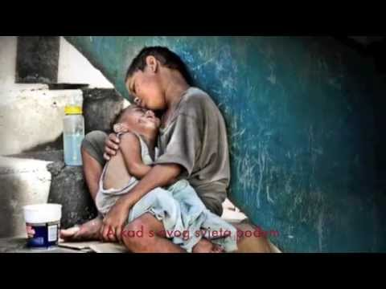

ili:

ZNAK KRIŽA

TIHI RAZGOVOR S ISUSOM
UČENICI ĆE ZATVORENIH OČIJU, TIJEKOM KRATKE TIŠINE, REĆI ISUSU U SRCU NEŠTO LIJEPO.

ZNAK KRIŽA.

